**Questões para Vestibular da UNIGRANRIO – Aula 12 – Data: 2/5/2017 - GABARITO**

**1ª Questão**

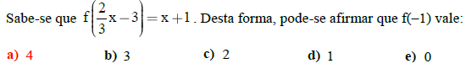

**Solução. Encontrando a regularidade, temos:**

**.**

**2ª Questão**.



**Solução. Utilizando a propriedade do desenvolvimento binomial, temos:**

**.**

**3ª Questão**.

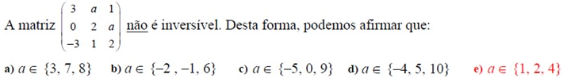

**Solução. Se uma matriz não é invertível, o determinante será nulo:**

**.**

**4ª Questão**.

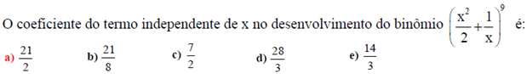

**Solução. O termo independente não apresenta a variável. Isto é, o expoente da variável é nulo. Temos:**

**.**

**5ª Questão**



**Solução. O número de conjuntos com dois elementos é a combinação do total de elementos de A tomados 2 a 2. Considerando N o número de elementos de A, temos:**

**.**

**O valor de N deve ser positivo. Logo, N = 31.**

**6ª Questão**.

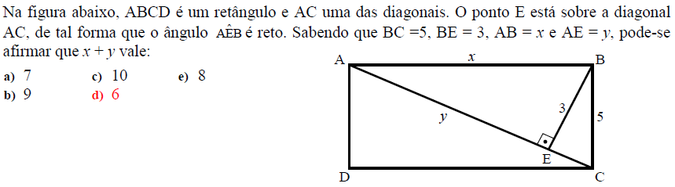

**Solução. O triângulo ABC é retângulo e BE sua altura em relação à hipotenusa AC. AE e EC são as projeções. Utilizando as relações métricas do triângulo retângulo, temos:**

**.**

**7ª Questão**.

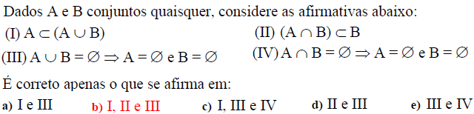

**Solução. Analisando as afirmativas, temos:**

**I. Verdadeira. Qualquer elemento que pertença a A, pertencerá à união de A e B.**

**II. Verdadeira. Os elementos da interseção de A e B são elementos de ambos. Logo, elementos de B.**

**III. Verdadeira. Se A ou B não fosse vazio, então a união seria um desses conjuntos.**

**IV. Falsa. Conjuntos com interseção vazia não possuem elementos comuns. Mas não são necessariamente vazios. Exemplo: A = {1, 2, 3} e B = {4, 5, 6}. Interseção vazia.**

**8ª Questão**.

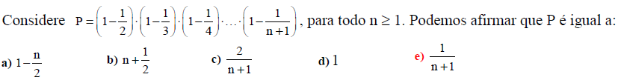

**Solução. Desenvolvendo os produtos, temos:**

**.**

**Repare que os denominadores a partir da primeira fração são cancelados com os numeradores da fração seguinte.**

**Assim sobra: .**

**9ª Questão**



**Solução. Utilizando o procedimento para encontrar o número de divisores, temos:**

**.**

**10ª Questão**.



**Solução. Encontrando a interseção, temos:**

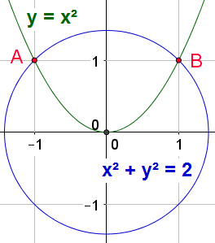**.**

**11ª Questão**.

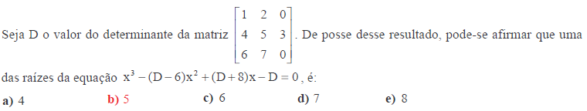

**Solução. Encontrando o determinante, temos:**

**.**

**A soma dos coeficientes da equação é nula (1 – 9 + 23 – 15 = 0). Logo, x = 1 é uma das raízes.**

**Utilizando o dispositivo de Briot-Ruffini, temos:**



**A equação fica da forma: (x – 1).(x2 – 8x + 15) = 0. Decompondo o segundo fator, temos:**

**(x – 1).(x– 3).(x – 5) = 0 => Raízes: x = 1; x = 3; x = 5. Nas opções, letra (b).**

**12ª Questão**.

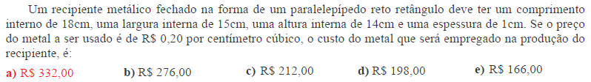

**Solução. As dimensões externas serão 2 cm maiores que as dimensões internas. O volume do material utilizado será a diferença entre o volume externo e interno. Temos:**

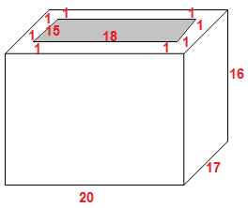

**.**

**13ª Questão**

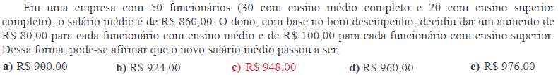

**Solução. Considerando x o salário dos funcionários com ensino médio completo e y, o salário dos funcionários com ensino superior completo, temos:**

**.**

**14ª Questão**

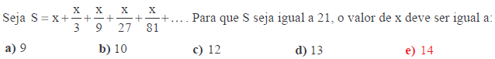

**Solução. Os termos dessa soma são elementos de uma progressão geométrica de razão 1/3. Temos:**

**.**

**15ª Questão**

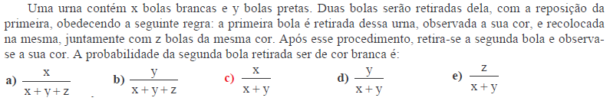

**Solução. Temos dois casos para a ordem de saída: (preta, branca) e (branca, branca). Temos:**

**.**